KURBAN BAYRAMI
20 Temmuz 2021
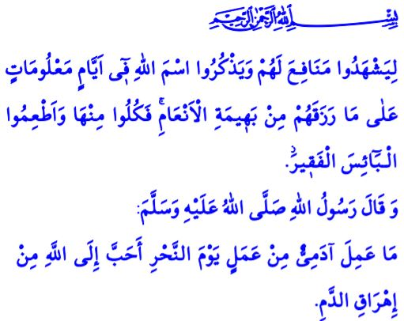

Muhterem Müslümanlar!
Bugün, Zilhicce ayının onuncu günü. Peygamber Efendimiz (s.a.s)’in buyurduğu üzere, Allah katında günlerin en değerlisi.1 Bugün, mübarek Kurban Bayramı. İbadet ve taatimizle, zikir ve şükrümüzle Rabbimize kulluğumuzu arz ettiğimiz, kurbanlarımızla Allah’a yaklaştığımız mukaddes bir zaman dilimi. Bizleri böylesine kıymetli bir vakte kavuşturan Cenâb-ı Hakk’a sonsuz hamd ve sena olsun. Bayramları nasıl idrak edeceğimizi öğreten Resûl-i Ekrem Efendimize salat ve selam olsun.

Aziz Müminler!
Bugün ilk işimiz olan bayram namazımızı eda ettik, biraz sonra da inşallah kurban sevincini yaşayacağız. Allah Resûlü (s.a.s) bir hadisinde kurban ibadetinin faziletiyle ilgili şöyle buyurmaktadır: “Âdemoğlu kurban günü Allah katında kurban kesmekten daha güzel bir amel işlememiştir.”2 Nitekim Kurban, rızasını kazanmak amacıyla Yüce Rabbimize sunduğumuz kıymetli bir hediyedir. Malımızla ve canımızla O’nun yolunda olduğumuzun en büyük nişanelerinden biridir.

Kıymetli Müslümanlar!
Bayramlar; rahmet ve bereket vakitleridir. Peygamberimize ümmet olma şuuruyla kardeşliğimizi diri tutma anlarıdır. Bayramlar; sevinme ve sevindirme, barış ve huzur zamanlarıdır. Anne babamızın, kardeşlerimizin, akrabalarımızın ve komşularımızın gönlünü ziyadesiyle hoşnut etme günleridir.

Değerli Müminler!
Bayramlar, yardımlaşma ve paylaşmayla güzelleşir. Öyleyse bayram sevincimizi artırmak için kurbanlarımızdan, akraba ve komşularımıza ikram edelim. Yoksul, yetim ve kimsesizlerle paylaşalım. Yüce Rabbimizin şu tavsiyesine uymaya gayret gösterelim: “…Allah’ın kendilerine rızık olarak verdiği kurbanlıkları belirlenen günlerde kesecekleri zaman üzerlerine Allah’ın adını ansınlar. Artık onlardan siz de yiyin, yoksula fakire de yedirin.”3

Aziz Müslümanlar!
Bayramlar, kardeşlik ve muhabbet günleridir. O halde, bu nadide günleri fırsat bilerek dargınlıkları ve küskünlükleri sonlandıralım. Unutmayalım ki bir Müslümanın üç günden fazla kardeşiyle küs durması helal değildir.4
Bayramlar aynı zamanda “sıla-i rahim” yani dost ve akraba ziyareti günleridir. Ancak salgın hastalıkla imtihan edildiğimiz şu günlerde temizlik, maske ve mesafe kurallarına özenle riayet edelim; sevinç günlerimize hüzün gölgesi düşürmeyelim.
Bu mübarek günlerin hakkını vermek için üzerimize düşen vazifeleri yerine getirelim. Özellikle, Arefe günü sabah namazıyla başladığımız ve bayramın dördüncü günü ikindi namazıyla birlikte sona erecek olan teşrik tekbirlerini unutmayalım.
Hutbemi bitirirken siz kıymetli cemaatimizin, aziz milletimizin ve ümmet-i Muhammed’in Kurban Bayramını tebrik ediyorum. Rabbimizin selamı, rahmeti, mağfireti ve bereketi üzerimize olsun. Bayramımız mübarek olsun.
Değerli Müminler!
Salgın hastalıkla mücadele devam ediyor. İlimizde Covid 19 virüsü delta varyantı vakalarında hızlı bir artış olduğu görülmektedir. Bu sebeple kurban kesim yerlerine sadece kurban kesecek olan hisse sahiplerinin gelmesini, kalabalık oluşturulmamasını, daha dikkatli ve tedbirli olunmasını istiyoruz.
Kurban derilerinin ve kellerinin inşaatı devam eden Mehmet Akif Ersoy Camii 4-6 Yaş Kur’an kursuna bağışlamanızı istirham ediyoruz.
Rabbimiz, kurban ibadetini ve bağışlarınızı kabul eylesin, bizleri her türlü kaza, bela ve salgın hastalıktan muhafaza buyursun.

1 Ebû Dâvûd, Menâsik, 19.
2 Tirmizî, Edâhî, 1.
3 Hac, 22/28.
4 Buhârî, Edeb, 62.
Din Hizmetleri Genel Müdürlüğü

